
IR383

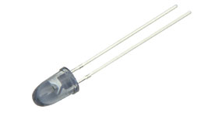

Descripción: Diodo emisor infrarrojo de 5 mm azul transparente.

Modelo: IR383

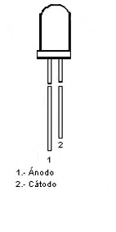
Rangos Máximos (Ta = 25° C)

Parámetro | Símbolo | Valores | Unidad
Corriente continua en sentido directo | I_{F} | 50 | mA
Corriente pico en sentido directo  (ancho de pulso= 100μS) | I_{FP} | 1.0 | A
Tensión inversa | V_{R} | 5 | V
Rango de temperatura de operación | T_{opr} | -40 ~ +85 | ° C
Rango de temperatura almacenaje | Tstg | -40~ +85 | °C
Temperatura de soldeo | Tsol | 260 | °C
Potencia de disipación a (o abajo) de 25°C | Pd | 100 | mW

Características opto-electrónicas

Características | Símbolo | Condición de prueba | Mín. | Tipo | Máx. | Unidad
Voltaje en sentido directo | V_{F} | I_{F}=20mA | - | 1.2 | 1.5 | V
Voltaje en sentido directo | V_{F} | I_{F}=100mA | - | 1.4 | 1.85 | V
Corriente de fuga inversa | I_{R} | V_{R}= 5V | - | - | 10 | μA
Longitud de onda espectral pico | λ_{P} | I_{F}= 20mA | - | 940 | - | nm
Ancho de banda espectral | Δλ | I_{F}= 20 | - | 45 | - | nm
Angulo para alta intensidad | 2θ1/2 | I_{F}= 20mA | - | 20 | - | Grados (°)

